Relatório — Adoção de Telemedicina no Medicare
EDA por região e faixas demográficas + Modelagem para prever “Alta Adoção” (top 25% por trimestre)

Objetivo e Escopo
Obter insights sobre o uso de telemedicina por região e faixas demográficas e verificar se é possível prever quais unidades (estado × trimestre × grupo demográfico) estarão no grupo de alta adoção. Definimos Alta Adoção como o percentil superior (top 25%) de Pct_Telehealth dentro de cada trimestre; as demais observações compõem a classe Baixa Adoção (bottom 75%). Essa regra evita vieses temporais e mantém a comparabilidade intraperíodo.

Dados e Rotulagem
Unidade de análise: Estado × Trimestre × Grupo demográfico. A variável-chave Pct_Telehealth mede a proporção de beneficiários que utilizaram telemedicina no recorte. A rotulagem é feita por trimestre (top 25% = 1; bottom 75% = 0), garantindo que choques sazonais não distorçam o conceito de “alto uso”.
A análise segue quatro passos: (1) EDA para entender padrões temporais, geográficos e demográficos; (2) correlações e riscos de redundância; (3) formulação de um modelo de classificação; (4) avaliação por métricas e discussão prática.

Figura 1 — Séries temporais (Nacional e RUCA)
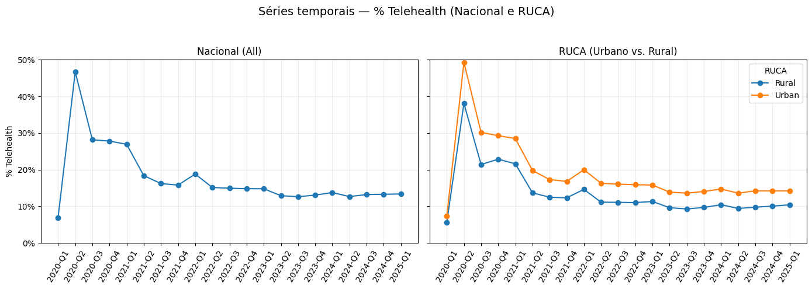
Séries temporais — % Telehealth (Nacional e RUCA)
As linhas temporais mostram o pico inicial (2020) seguido de normalização em patamar mais baixo, porém sustentável. À direita, a separação por RUCA evidencia uma lacuna consistente: áreas urbanas (linha laranja) mantêm maior % de telehealth do que áreas rurais (linha azul). Esse quadro justifica rotular a alta adoção por percentil intra-trimestre, em vez de faixas fixas ao longo de toda a série.

Figura 2 — Distribuições (histograma geral e boxplot RUCA)
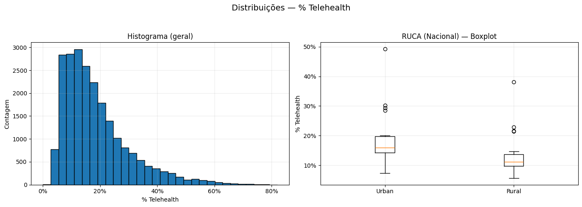
Distribuições — % Telehealth (Histograma geral e Boxplot RUCA)
O histograma à esquerda mostra assimetria à direita: a maior parte dos recortes concentra-se entre ~8% e ~20%, mas há cauda longa chegando a 40–60% em períodos atípicos. O boxplot à direita confirma diferenças entre urbano e rural: medianas maiores no meio urbano e presença de outliers altos em ambos, coerente com choques de oferta/política. Essas distribuições orientam o uso de métricas robustas e motivam recortes por contexto.

Figura 3 — Demografia (2025-Q1)
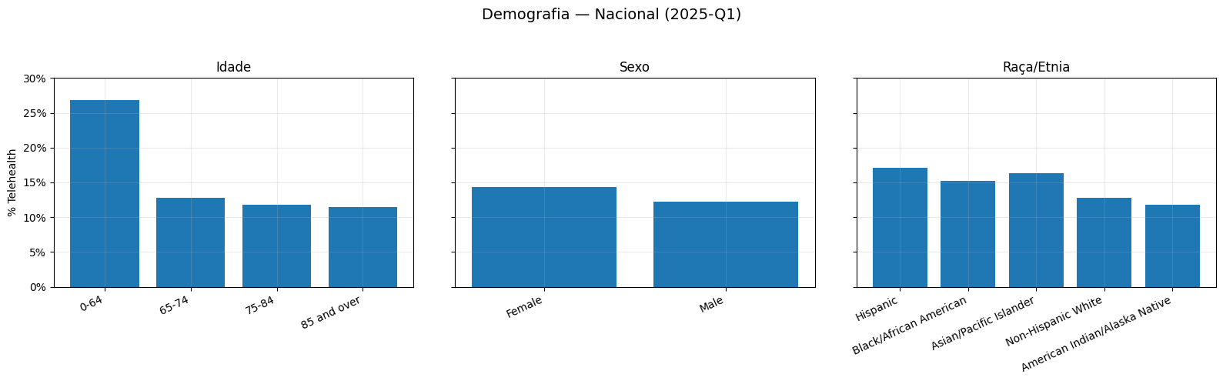
Demografia — Nacional (2025-Q1): Idade, Sexo, Raça/Etnia
Para o trimestre mais recente (2025-Q1), as barras por idade indicam maior % de telehealth no grupo 0–64 (beneficiários com algumas condições de elegibilidade), seguido de faixas mais idosas com percentuais menores. Por sexo, a diferença é discreta. Nas categorias de raça/etnia (RTI), observa-se heterogeneidade: grupos como Hispanic e Asian/Pacific Islander aparecem acima da média nacional do trimestre, sugerindo padrões associados a urbanização e oferta.

Figura 4 — Status de elegibilidade (2025-Q1)
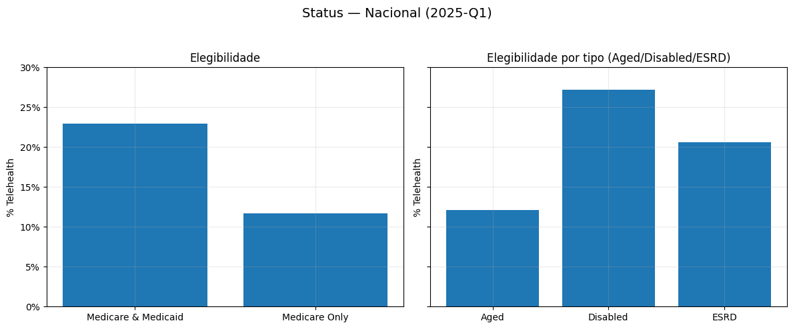
Status de Elegibilidade — Nacional (2025-Q1)
O painel destaca dois recortes complementares. À esquerda, beneficiários com dupla elegibilidade (Medicare & Medicaid) exibem maior % de telehealth do que apenas Medicare, o que pode refletir políticas estaduais, adesão a modalidades de baixo requisito tecnológico e maior necessidade de continuidade de cuidado. À direita, por tipo (Aged/Disabled/ESRD), nota-se patamar mais alto para Disabled, seguido de ESRD, ambos acima do grupo Aged.

Figura 5 — Rankings por estados (2025-Q1)
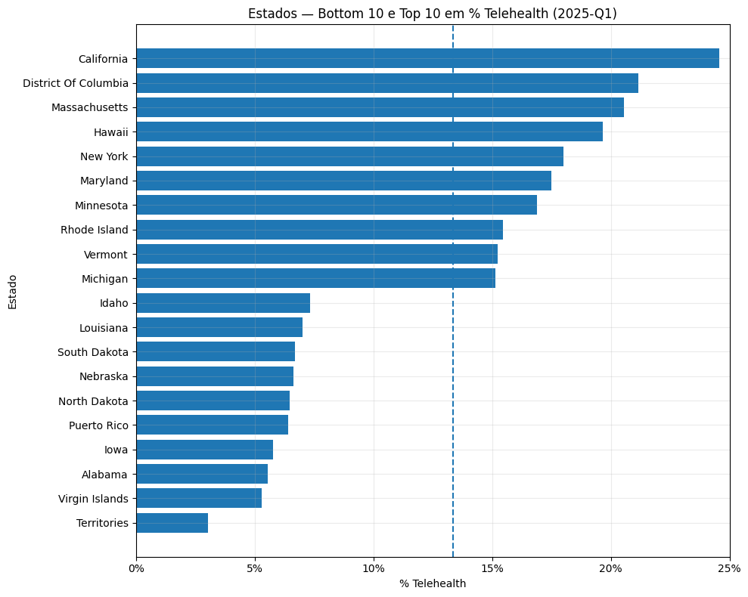
Estados — Bottom 10 e Top 10 em % Telehealth (2025-Q1)
O gráfico ordena estados do menor para o maior % de telehealth no trimestre. A linha tracejada marca a média nacional. Verificam-se clusters no topo (ex.: leste/nordeste e grandes centros) e, na base, estados com padrão rural e/ou menor densidade de prestadores. Essas diferenças geográficas sustentam a importância de modelar Estado e RUCA como preditores.

Figura 6 — Correlação entre variáveis numéricas
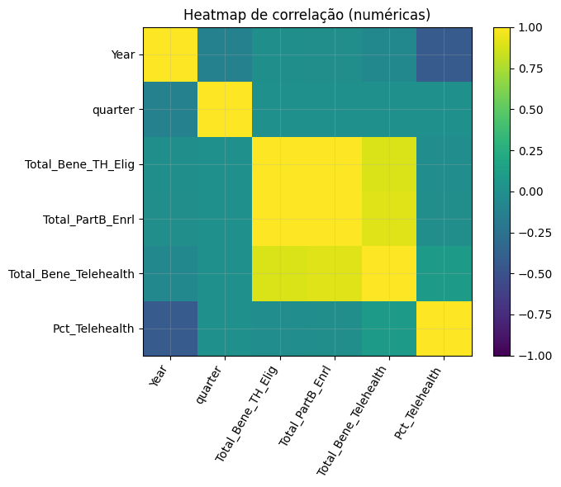
Heatmap de correlação (variáveis numéricas)
O heatmap mostra blocos de correlação alta entre contagens (elegíveis e usuários), além de associação moderada com Pct_Telehealth. Isso aponta para possível redundância entre variáveis e justifica o uso de regularização (L2/L1) e/ou seleção parcimoniosa no modelo, reduzindo risco de sobreajuste e instabilidade.

Modelagem: formulação e validação
Problema: classificar Alta Adoção (1) vs. Baixa Adoção (0) por trimestre. Para evitar vazamento temporal, usamos divisão por tempo (treina no passado, testa no trimestre seguinte). Para robustez espacial, validação com grupos por Estado. O pré-processamento (one-hot/escala) é realizado dentro de Pipeline. Modelos: Regressão Logística (baseline interpretável, com L2/L1/Elastic Net) e um modelo de gradiente (HistGradientBoosting) como referência de desempenho.

Figura 7 — Métricas no teste (ROC e Precision-Recall)
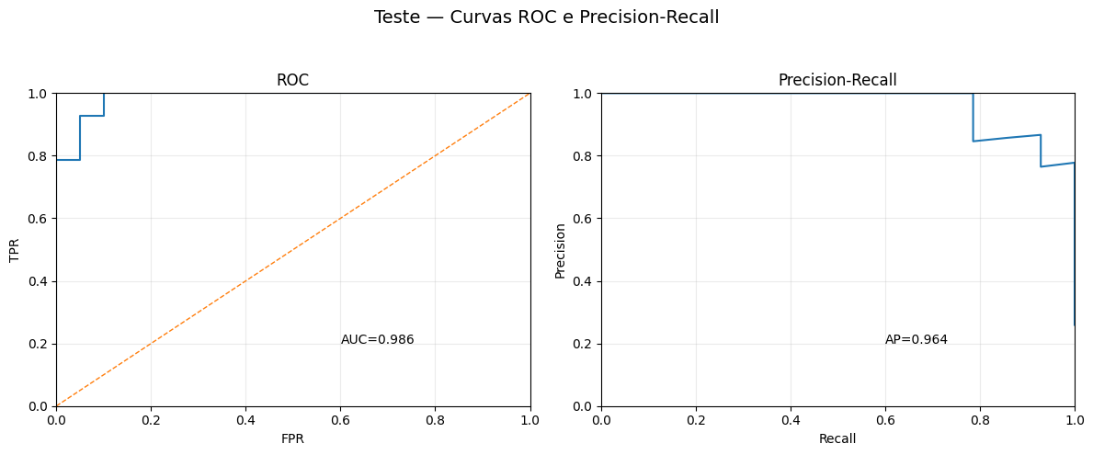
Teste — Curvas ROC e Precision-Recall
A curva ROC com AUC≈0,99 indica separabilidade elevada: o modelo diferencia com muita precisão recortes de alta e baixa adoção. A curva PR com AP≈0,96 mostra alto valor na classe positiva (Alta Adoção), mesmo considerando desbalanceamento (top 25%). Em termos práticos, é possível ordenar os recortes futuros com confiança para priorização de campanhas.

Figura 8 — Calibração e Lift (validação opcional)
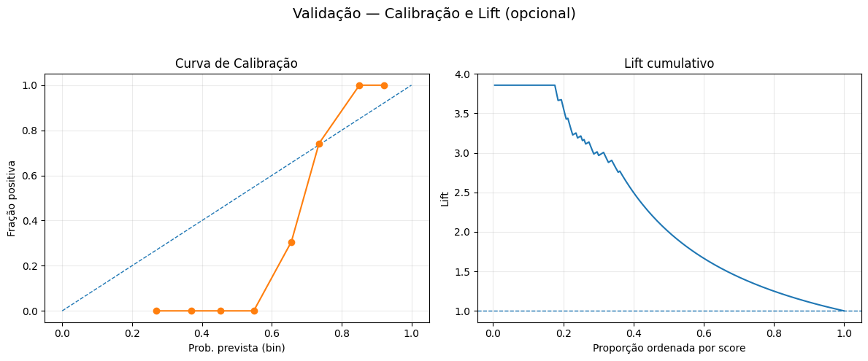
Validação — Calibração e Lift (opcional)
A curva de calibração aproxima-se da diagonal para probabilidades altas, sugerindo que escores elevados têm boa correspondência com frequências observadas. O Lift cumulativo acima de 2,5–3,0 nos decis superiores indica que focar os 10–20% melhores ranqueados concentra múltiplas vezes mais casos de Alta Adoção do que uma seleção aleatória. Isso habilita decisões de priorização eficientes quando os recursos (contato, capacitação, campanhas) são limitados.

Interpretação e Recomendações
1) Temporal e regional: o pico de 2020 e a posterior normalização são consistentes com choque de oferta/demanda. Há disparidade persistente entre urbano e rural, o que sugere investir em modalidades de menor requisito tecnológico (ex.: áudio-apenas, quando permitido) e em educação digital em áreas rurais.
2) Demografia e elegibilidade: grupos Disabled e ESRD, assim como dual-eligible, sustentam níveis mais altos; estratégias de engajamento podem considerar peculiaridades de acesso e continuidade de cuidado nesses perfis.
3) Geografia: estados do topo compartilham características de infraestrutura e densidade de prestadores; replicar boas práticas e ampliar oferta em estados da base pode reduzir assimetrias.
4) Operacionalização do modelo: usar o ranking de probabilidade para selecionar os decis com maior propensão a Alta Adoção no próximo trimestre, monitorando calibração periodicamente e ajustando o threshold pelo ponto de melhor F1 quando necessário.

Limitações e Próximos Passos
• A definição de Alta Adoção depende do percentil por trimestre; mudanças no cenário podem deslocar a linha de corte. • O dataset pode carecer de variáveis de infraestrutura (qualidade da banda larga, densidade de prestadores) — pontos que ajudariam a explicar exceções regionais.
Como próximos passos, sugerimos enriquecer a base com indicadores de conectividade/oferta, testar efeitos por modalidade (ex.: saúde mental, áudio-apenas) e avaliar estabilidade fora do tempo (anos futuros) e do espaço (estados não vistos) com calibração adicional quando probabilidades guiam decisões.

